1. מלחמת ששת הימים הייתה סכסוך קצר אך אינטנסיבי שנערך בין ישראל לבין מדינות ערב מצרים, ירדן וסוריה ביוני 1967. ניתן לייחס את מקורות המלחמה לסכסוך הערבי-ישראלי שהתבשל מאז היווסדה של מדינת ישראל ב-1948.

בשנים שקדמו למלחמת ששת הימים המתיחות בין ישראל לשכנותיה הערביות הגיעה לנקודת רתיחה. בתגובה החלה ישראל לבנות התנחלויות בגדה המערבית וברצועת עזה, שנכבשו מירדן וממצרים במלחמת 1948.

במאי 1967 גירשה מצרים את כוחות שמירת השלום של האו"ם מחצי האי סיני וסגרה את מיצרי טיראן לספינות ישראליות. פעולות אלו נתפסו מצד ישראל כפרובוקציה גדולה, וב-5 ביוני 1967 פתחה ישראל במתקפת פתע על שדות תעופה מצריים. זה סימן את תחילתה של מלחמת ששת הימים.

במהלך ששת הימים הבאים, כוחות ישראליים השתלטו במהירות על עמדות מצריות, ירדניות וסוריות. ישראל כבשה את חצי האי סיני, רצועת עזה, הגדה המערבית, מזרח ירושלים ורמת הגולן. המלחמה הסתיימה ב-10 ביוני 1967, כשישראל מנצחת ובעלת שטחים שהיו בעבר בשליטה ערבית.

למלחמת ששת הימים היו השלכות מרחיקות לכת על האזור ועל העולם. היא הובילה לשינוי משמעותי במאזן הכוחות במזרח התיכון, כאשר ישראל התגלתה ככוח הצבאי הדומיננטי.

לכיבוש ירושלים והגדה המערבית במלחמת ששת הימים היו השלכות משמעותיות על הסכסוך הישראלי-פלסטיני. הכיבוש של ישראל בשטחים הללו יצר גל חדש של פליטים פלסטינים והוביל לעקירת מאות אלפי פלסטינים מבתיהם. הכיבוש גם הוליד עידן חדש של התנגדות ולאומיות פלסטינית, כאשר ארגונים כמו אש"ף וחמאס הופיעו כשחקנים מרכזיים בסכסוך.

מדיניות ההתנחלויות של ישראל בגדה המערבית סיבכה עוד יותר את המצב, שכן בניית התנחלויות ישראליות על אדמה פלסטינית נתפסה כהפרה של החוק הבינלאומי ומכשול מרכזי לשלום. בניית חומת מכשול מסביב לגדה המערבית החריפה עוד יותר את המתיחות, שכן היא נתפסה בעיני הפלסטינים כביטוי פיזי של הכיבוש הישראלי ואמצעי להפרדתם מאדמתם ומשאביהם.

שלושה אירועים משמעותיים במלחמת ששת הימים:

מתקפת הפתע על שדות התעופה המצריים - 5 ביוני 1967
כוחות ישראליים פתחו במתקפת פתע על שדות תעופה מצריים, והשמידו חלק גדול מחיל האוויר המצרי על הקרקע. זה העניק לישראל עליונות אווירית וסלל את הדרך לניצחונותיה המהירים והמכריעים על מדינות ערב.
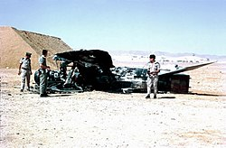 קציני צהל ליד מטוס שנפל
שאלות למשתתפים:

- מה הייתה התגובה הראשונית למתקפת הפתע בשדות התעופה המצריים?
- כיצד השפיע אובדן העליונות האווירית על האסטרטגיה הצבאית המצרית?
תשובה:
התגובה הראשונית לפיגוע הפתע הייתה של בלבול וכאוס, שכן הצבא המצרי נתפס לא מוכן. אובדן העליונות האווירית השפיע קשות על האסטרטגיה הצבאית המצרית, שכן הוא מנע מהם לתאם ביעילות את כוחות היבשה שלהם ולבצע התקפות נגד. להשמדת שדות התעופה והמטוסים הייתה גם השפעה מרתיעה על הצבא המצרי.

כיבוש העיר העתיקה בירושלים - 7 ביוני 1967
כוחות ישראליים כבשו את העיר העתיקה בירושלים, כולל הכותל המערבי והר הבית. זה היה רגע משמעותי ביותר עבור ישראלים ופלסטינים כאחד, והיו לו השלכות גדולות על הסכסוך הישראלי-פלסטיני.
שאלות למשתתפים:

- מה היה הלך הרוח בקרב חיילים ישראלים עם כיבוש העיר העתיקה בירושלים?
- כיצד השפיעה כיבוש העיר העתיקה בירושלים על היחס של הפלסטינים לישראל?
תשובה:
כיבוש העיר העתיקה בירושלים היה רגע מרגש עבור חיילים ישראלים, שרבים מהם ראו בכך ניצחון היסטורי ודתי. היו דיווחים על חיילים בוכים ומתפללים בכותל. לכידת העיר העתיקה בירושלים הייתה השפעה שלילית עמוקה על עמדות הפלסטינים כלפי ישראל, שכן היא נתפסה כאובדן שטח גדול והפרה של זכויות וריבונות פלסטינים.

הפסקת האש והשלכותיה - 10 ביוני 1967
ישראל ומדינות ערב הסכימו להפסקת אש ובכך הביאו את מלחמת ששת הימים לסיומה. ישראל יצאה מנצחת וברשותה כמות משמעותית של שטחים, כולל הגדה המערבית, רצועת עזה, חצי האי סיני ורמת הגולן.
שאלות למשתתפים:

- כיצד התפתח המשא ומתן להפסקת האש?
- מה היו ההשלכות המיידיות והארוכות הטווח של המלחמה על ישראל ומדינות ערב?
תשובה:
המשא ומתן להפסקת האש נערך ברובו בתיווך של האו"ם וארה"ב, והתאפיין משא ומתן מתוח וקשה. ההשלכות המיידיות של המלחמה היו משמעותיות הן עבור ישראל והן עבור מדינות ערב, שכן היא סימנה שינוי משמעותי במאזן הכוחות באזור. עבור ישראל, המשמעות הייתה כיבוש שטחים חדשים וגל חדש של לאומיות וגאווה. עבור מדינות ערב, המשמעות הייתה אובדן משמעותי של שטחים והשפעה, ונחישות מחודשת להשיב את מה שאבד. ההשלכות ארוכות הטווח של המלחמה היו מורכבות ומרחיקות לכת, כאשר הסכסוך בין ישראל לפלסטינים נותר נושא מרכזי עד היום.
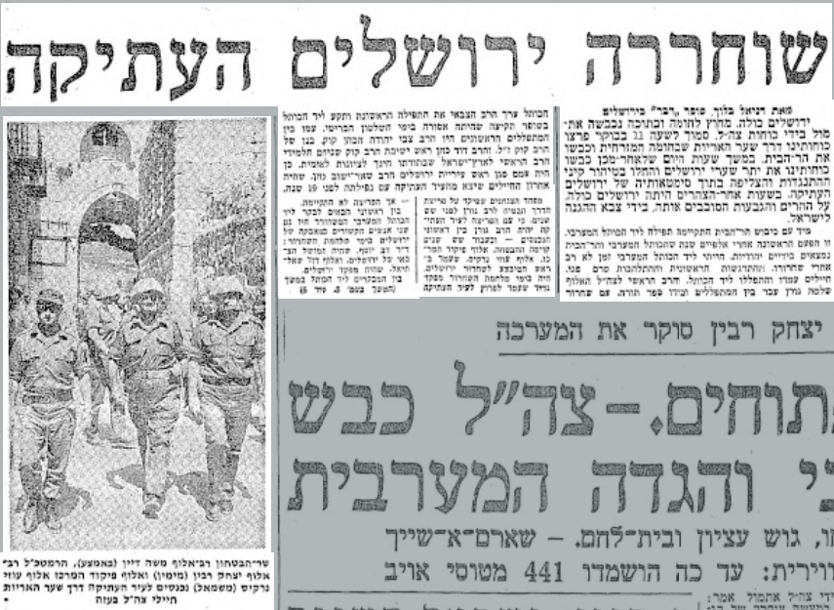
בכתבה בעיתון דבר מוזכר דבר כיבוש העיר העתיקה וסיפיור כיבוש הכתל.
הכתבה לא חידשה לי רבות.

